Pressemitteilung

10.000 Euro Spende für die Initiative „element-i macht Musik“

Die Stuttgarter Stiftung „Gutes mit Schönem verbinden“ spendet 10.000 Euro an „element-i macht Musik“, eine Initiative der element-i Bildungsstiftung. Mit dem Musikprojekt soll Kindern über alle Altersstufen und soziale Schichten hinweg die Freude an Musik und das dazugehörige Gemeinschaftsgefühl vermittelt werden.

Stuttgart, 17. März 2023 – Mit ihrer Spende in Höhe von 10.000 Euro unterstützt die Stuttgarter Stiftung „Gutes mit Schönem verbinden“ die Initiative „element-i macht Musik“, die derzeit von zwei Musikpädagoginnen in Stuttgart und Karlsruhe auf Wirken der element-i Bildungsstiftung in Einrichtungen des Trägernetzwerks Konzept-e umgesetzt wird.

„Musik verbindet! Mit unserer Spende wünschen wir uns, dass noch viel mehr Kinder – unabhängig ihres Geschlechts, ihrer Herkunft oder den finanziellen Möglichkeiten ihrer Eltern – an diesem Musikprojekt teilnehmen können“, bekräftigt Dr. Peter Linder, Gründer der Stiftung „Gutes mit Schönem verbinden“.

Musik trägt entscheidend zur Entwicklung von Kindern bei
Wissenschaftler*innen erforschen schon lange, inwiefern Musik bzw. das Musizieren unsere kognitiven Fähigkeiten stimuliert, ja sogar verbessert. Musik kann aber noch mehr: Sie fördert neben der Sprachentwicklung und der Koordination auch die Kreativität der Kinder. Musik sorgt für emotionale Ausgeglichenheit, fördert das Sprachgefühl und hilft, ein Gemeinschaftsgefühl zu entwickeln.

„In vielfältigen musikalischen Angeboten schaffen wir kindgerechte Lebenswelten unter professioneller pädagogischer Begleitung. Der Musikunterricht ist individuell, kreativ und lebendig. Das Wichtigste ist die Freude an der Musik und die Lust am Musizieren“, erklärt Meike Beetz-Seelhammer, Leiterin der element-i Bildungsstiftung. „In Einzel- oder Gruppenangeboten können sich die Kinder ausprobieren, frei entfalten und ihre Stärken und Schwächen kennenlernen. Eine gemeinsame Aufführung von Kindern zwischen Kita bis Oberstufe fördert Zusammengehörigkeit und Integration.“

Über die Stiftungen

Die Stiftung „Gutes mit Schönem verbinden“ haben S.K.H. Carl Herzog von Württemberg und Dr. Peter Linder im Jahr 1993 zur Förderung von Bildung, Erziehung und Kultur im Inland und in Entwicklungsländern gegründet.

Die im Jahr 2011 gegründete element-i Bildungsstiftung eröffnet Kindern neue Horizonte – unabhängig von ihrem Geschlecht, Herkunft oder den finanziellen Möglichkeiten ihrer Eltern. In interaktiven Projekten rund um „Kunst und Kultur“ sowie „Tüfteln und Forschen“ können die Kinder ihre Interessen und individuellen Begabungen entdecken, Kreativität und Selbstvertrauen entwickeln und daraus Kraft für ihr gesamtes Leben schöpfen. Nur wer seine Talente kennt, kann sie sinnvoll zum Wohl unserer Gesellschaft nutzen. Die element-i Bildungsstiftung gGmbH arbeitet operativ, ist konfessionell sowie parteipolitisch ungebunden und als gemeinnützig anerkannt.

Weitere Informationen
element-i macht Musik - element-i Bildungsstiftung (element-i-bildungsstiftung.de)

Bildmaterial:

Abdruck honorarfrei unter Angabe der Bildquelle: element-i Bildungsstiftung

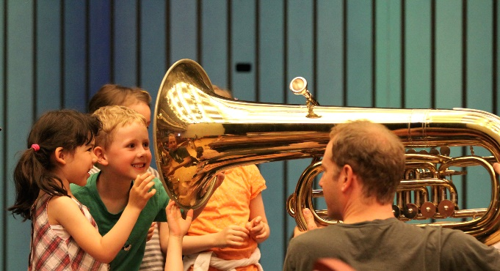

Musik trägt entscheidend zur Entwicklung von Kindern bei – davon sind die Stuttgarter element-i Bildungsstiftung und die Stiftung „Gutes mit Schönem verbinden“ überzeugt. Mit ihrer Spende in Höhe von 10.000 Euro unterstützt die Stuttgarter Stiftung von Dr. Peter Linder nun die Initiative „element-i macht Musik“.

Pressekontakt:
element-i Bildungsstiftung
+49 (0) 711 656960-7009
bildungsstiftung@element-i.de
www.element-i-bildungsstiftung.de

